

实验报告

实 验（三）

题 目 优化Optimize
专 业 计算机科学与技术
学 号 2022112657
班 级 2203103
学 生 林子健
指 导 教 师 史先俊
实 验 地 点 G715
实 验 日 期 2023/11/30

计算学部

目 录

第1章 实验基本信息 - 3 -
1.1 实验目的 - 3 -
1.2 实验环境与工具 - 3 -
1.2.1 硬件环境 - 3 -
1.2.2 软件环境 - 3 -
1.2.3 开发工具 - 3 -
1.3 实验预习 - 3 -
第2章 实验预习 - 4 -
2.1 程序优化的十大方法（5分） - 4 -
2.2性能优化的方法概述（5分） - 4 -
2.3 Linux下性能测试的方法（5分） - 4 -
2.4 Windows下性能测试的方法（5分） - 4 -
第3章 性能优化的方法 - 5 -
第4章 性能优化实践 - 7 -
第5章 总结 - 8 -
5.1 请总结本次实验的收获 - 8 -
5.2 请给出对本次实验内容的建议 - 8 -
参考文献 - 9 -

第1章 实验基本信息

1.1 实验目的
- 理解程序优化的10个维度
- 熟练利用工具进行程序的性能评价、瓶颈定位
- 掌握多种程序性能优化的方法
- 熟练应用软件、硬件等底层技术优化程序性能

1.2 实验环境与工具

1.2.1 硬件环境
系统类型：X64
CPU：12th Gen Intel(R) Core(TM) i7-12700H 2.30 GHz
RAM：16.0 GB
HHD：476.92 GB
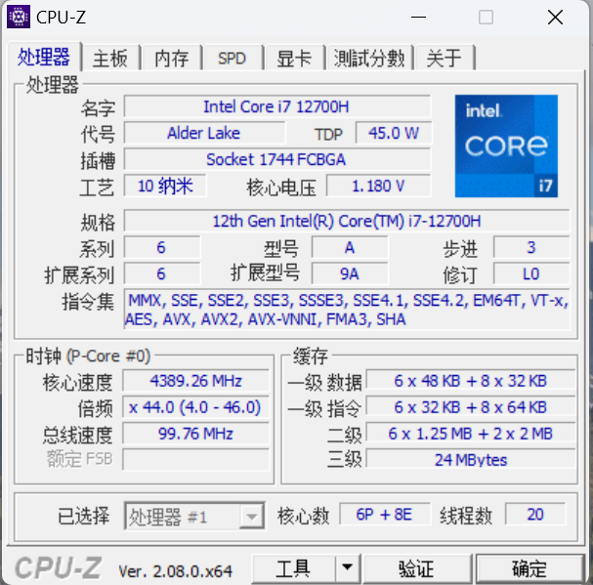

1.2.2 软件环境
Window11 64位、Vmware 16、Ubuntu 22.04 LTS 64位

1.2.3 开发工具
Visual Studio 2022 64位、Codeblocks、vim

1.3 实验预习
- 上实验课前，必须认真预习实验指导书
- 了解实验的目的、实验环境与软硬件工具、实验操作步骤，复习与实验有关的理论知识。
- 请写出程序优化的十个维度
- 如何编写面向编译器、CPU、存储器友好的程序。
- 性能测试方法：time、RDTSC、clock
- 性能测试准确性的文献查找：流水线、超线程、超标量、向量、多核、GPU、多级CACHE、编译优化Ox、多进程、多线程等多种因素对程序性能的综合影响。

第2章 实验预习
总分20分

2.1 程序优化的十个维度（5分）
- 更快：优化性能
- 更省（存储空间、运行空间）：减少空间占用，减少运行内容
- 更美（UI 交互）：美化UI界面
- 更正确（各种条件下）：程序正确性
- 更可靠：增加程序可靠性
- 可移植：增加可移植性
- 更强大（功能）
- 更方便（使用）
- 更范（格式符合编程规范、接口规范 ）
- 更易懂（能读明白、有注释、模块化）

2.2性能优化的方法概述（5分）
1.一般有用的优化
·代码移动
·复杂指令简化
·公共子表达式
2.面向编译器的优化（去除障碍）
函数副作用、内存别名
3.面向超标量CPU的优化
流水线、超线程、多功能部件、分支预测投机执行、乱序执行、多核（分离的循环展开）
只有保持能够执行该操作的所有功能单元的流水线都是满的，程序才能达到这个操作的吞吐量界限
4.面向向量CPU的优化：MMX/SSE/AVR
5. CMOVxx，串指令等指令
可以代替test/cmp+jxx，for 循环
6. 嵌入式汇编
7.面向编译器的优化
优化选项Ox:0 1 2 3 g
8.面向存储器的优化：（Cache无处不在）
·重新排列提高空间局部性
·分块提高时间局部性
9.内存作为逻辑磁盘（内存够用的前提下）
10.多进程优化
·fork，每个进程负责各自的工作任务，通过mmap共享内存或磁盘等进行交互。
11.文件访问优化（带Cache的文件访问）
12.并行计算（多线程优化）
13.网络计算优化（分布式计算、云计算）
14.GPU编程、算法优化
15.超级计算

2.3 Linux下性能测试的方法（5分）
1. 利用Linux下Oprofile、gprof等工具来进行性能测试。
2. 利用Linux下valgrind：callgrind和cachegrind等工具来测试性能
3. 可以利用time、RDTSC、clock等函数来自己编写性能测试的程序，比如分别记录程序运行前后的时间进而得到程序运行时间。

2.4 Windows下性能测试的方法（5分）
1. 可以利用Windows下VisualStudio本身就有的性能评测组件，比如调试功能中的性能探测器，CPU、RAM、GPU等等。
2. 同上可以利用time、RDTSC、clock等函数来自己编写性能测试的程序，比如分别记录程序运行前后的时间进而得到程序运行时间。

第3章 性能优化的方法
总分20分

逐条论述性能优化方法名称、原理、实现方案（至少10条）

- 一般有用的优化：
名称：代码移动
原理：需要执行多次但计算结果不会改变，放在循环中造成大量冗余的计算
实现方案：比如将多次重复计算的值或多次调用得到某函数的返回值放在循环外，用一个新变量表示
也可用O1优化实现

名称：复杂运算的简化
原理：用更简单的方法替换昂贵的操作
实现方案：比如利用移位、加来代替乘法/除法

名称：共享公共子表达式
原理：重用表达式的一部分，减少新变量的引入
实现方案： 代码实现或者用O1优化

- 面向编译器的优化：障碍
名称： 函数副作用，函数调用优化
原理：函数副作用是指，当调用函数时，被调用函数除了返回函数值之外，还对主调用函数产生附加的影响。例如，调用函数时在被调用函数内部：
- 修改全局量的值；
- 修改主调用函数中声明的变量的值(一般通过指针参数实现)。
函数副作用会给程序设计带来不必要的麻烦，给程序带来十分难以查找的错误，并且降低程序的可读性。
实现方案：合理的在函数中操作外部变量

名称：内存别名
原理：两个不同的变量指向同一个地址，修改可能出现时间或者逻辑上的问题，因此编译器采用保守的方法，不断地读和写内存，导致效率不高
实现方案：利用引入局部变量，省去中间变量存储的方法减少这种影响

- 面向超标量CPU的优化
名称：流水线、超线程、多功能部件、分支预测投机执行、乱序执行、多核：分离的循环展开
原理：只有保持能够执行该操作的所有功能单元的流水线都是满的，程序才能达到这个操作的吞吐量界限
实现方案：同过巧妙利用计算过程中变量之间的关系，把运算没有依赖性的变量分开计算，更大程度的利用流水线，提高工作效率。
可以利用循环展开等方法。

- 面向向量CPU的优化：MMX/SSE/AVR

名称：面向向量CPU的优化
原理：硬件可以并行执行多个指令，使用向量指令使多数据元素并行执行。
实现方案：利用MMX/SSE/AVR等指令集优化程序，可以利用底层硬件的运作方式，充分利用硬件，提高代码性能，如利用cache的按块读取优化程序。

- CMOVxx，串指令等指令

原理：
利用一些指令可以简化实现的过程，从而优化性能；比如用cmov的条件跳转指令代替test/cmp+jxx，减少条件的判断，直接实现功能；
当机器遇到条件跳转指令的时候，一般都会使用分支预测方法来预测哪个分支会被执行，从而使流水线充满指令，提高效率；但是分支预测不会总是正确的（特别是对于一些诸如x<y不可预测的条件），如果错误预测的话，就需要处理器丢掉之前的工作，从正确位置处的指令开始去填充流水线，这就会浪费很多时钟周期，导致程序性能下降。

而使用条件传送指令，就可以取消“处理器分支预测”这一步，减少控制冒险
实现方案：比如利用条件跳转指令CMOVxx代替test/cmp+jxx等

- 嵌入式汇编

名称：嵌入式汇编
原理：通过汇编语言更接近底层，通过对底层直接操作，防止编译器编译出一些冗繁的操作，省去一些不必要的判断
实现方案：利用嵌入汇编的方法，人为的对底层进行优化

- 面向编译器的优化（Ox：0 1 2 3 g）

名称：面向编译器的优化
原理：期望能提高速度或者能够节省内存，对程序进行有偏向性的编译
实现方案：利用Ox:0 1 2 3 g等优化模式
不同的优化模式，对内存和速度等进行不同程度的优化

- 面向存储器的优化：Cache无处不在

名称：面向存储器的优化
原理：
重新排列提高空间局部性：尽量优先使用连续空间内的值，因为缓存cache在加载时，载入值时会将其附近的值一同载入，这样会提高缓存命中的概率
分块提高时间局部性：合理使用分块技术，使得某一块能够完全加载到cache中，从而能够提高每个cache块的利用率，将反复多次调用的值先运算完再去缓存新的块
实现方案：充分利用cache的缓存原理，提高空间与时间局部性，减少缓存不命中的次数，从而提高cache利用率，从而提高代码访存效率

- 内存作为逻辑磁盘：内存够用的前提下
- 多进程优化

原理： fork，每个进程负责各自的工作任务，通过mmap共享内存或磁盘等进行交互。同一个核处理的进程来回切换，似乎是在同时执行，实际上是交替执行。
实现方案：充分利用多核的性质同时处理多件事情

- 文件访问优化：带Cache的文件访问

名称：文件访问优化：带Cache的文件访问
原理：cache是高速缓存，是内存的一部分，访问文件时如果可以在cache命中就不用去访问速度慢很多的外设中去读取了。
实现方案：一般情况下，如果不需要对mem进行平凡的更新，则使用带cache的文件，以文件写回的方式可以更快速的访问内存。
- 并行计算：多线程优化
- 网络计算优化
- GPU编程、算法优化
- 超级计算

第4章 性能优化实践
总分60分

4.1 原始程序及说明（10分）
void test_origin()
{
long tmp[ROW];
register long t;
for(int i = 1; i < ROW - 1; i++)
tmp[i] = img[i][0];
for(int j = 1; j < COL - 1; j++){
for(int i = 1; i < ROW - 1; i++){
t = (img[i - 1][j] + img[i + 1][j] + img[i][j - 1] + img[i][j + 1]) / 4;
img[i][j - 1] = tmp[i];
tmp[i] = t;
}
}
for(int i = 1; i < ROW - 1; i++)
img[i][COL - 2] = tmp[i];
}
说明程序的功能、流程，分析程序可能瓶颈

此程序功能简单实现了一个图像的平滑，其中图像分辨率为8192*5120，实现流程主要就是设置一个辅助数组用于存储上一列图像的颜色值，防止平滑后将原颜色值覆盖，然后通过循环求每一个点平滑后的颜色值，其中每一次循环要更新辅助数组的值。
程序可能瓶颈：
- 程序不符合空间局部性，在访问矩阵时，先访问列后访问行，这样会导致cache的不命中次数非常高，从而导致运行时间较长。
- 程序中使用了占用周期较长的除法。
- 程序没有充分利用CPU，没能使流水线处于满的状态，未能充分利用指令的并行，因此可以考虑循环展开的方法。

4.2 优化后的程序及说明（20分）
至少包含面向CPU、Cache的两种优化策略（20分），额外每增加1种优化方法加5分至第4章满分。

- 面向cache1（符合空间局部性）：
void test_RowFirst()
{
long tmp[COL];
long t;
for(int j = 1; j < COL - 1; j++)
tmp[j] = img[0][j];
for(int i = 1; i < ROW - 1; i++){
for(int j = 1; j < COL - 1; j++){
t = (img[i - 1][j] + img[i + 1][j] + img[i][j - 1] + img[i][j + 1]) / 4;
img[i - 1][j] = tmp[j];
tmp[j] = t;
}
}
for(int j = 1; j < COL - 1; j++)
img[ROW - 2][j] = tmp[j];
}
此程序仅对源程序将其改为先访问行再访问列，而仅仅这样的操作就能使运行时间快了接近8、9倍。因为矩阵在内存存放时，其地址是先按行再按列存储的，而在访问时，cache会将访问数据附近的地址将其中一路的高速缓存行存满，这样会使得在访问相邻地址的时候可以充分利用cache，减少不命中次数，从而使得运行速度大大加快。

- 一般有用的优化：
void test_CommonAll()
{
long tmp[COL];
register long t;
for(int j = 1; j < COL - 1; j++)
tmp[j] = img[0][j];
for(int i = 1; i < ROW - 1; i++){
for(int j = 1; j < COL - 1; j++){
t = (img[i - 1][j] + img[i + 1][j] + img[i][j - 1] + img[i][j + 1]) >> 2;
/* int inj = i * COL + j;
t = ((*(img + (inj - COL))) + (*(img + (inj + COL))) + (*(img + (inj - 1))) + (*(img + (inj + 1))) >> 2; */
img[i - 1][j] = tmp[j];
tmp[j] = t;
}
}
for(int j = 1; j < COL - 1; j++)
img[ROW - 2][j] = tmp[j];
}
此次我们在先访问行后访问列的基础上，将除法运算改为了向右移位，将其改为了时钟周期更短的移位运算，同时用了register告诉电脑用寄存器存储局部变量，防止其用堆栈存储，（这一点是很关键的）这样能够使得程序运行更快。
本来想用指针访问矩阵，这样可以共享共用子表达式（如绿色注释所示），但运行时会报错，故没使用。

- 面向CPU（循环展开）：
void test_CPU()
{
long tmp[COL];
register long t0, t1, t2, t3, t4, t5, t6, t7;
register int i, j;
for(j = 1; j < COL - 1; j++)
tmp[j] = img[0][j];
for(i = 1; i < ROW - 1; i++){
for(j = 1; j < COL - 8; j+=8){
t0 = (img[i - 1][j] + img[i + 1][j] + img[i][j - 1] + img[i][j + 1]) >> 2;
t1 = (img[i - 1][j + 1] + img[i + 1][j + 1] + img[i][j] + img[i][j + 2]) >> 2;
t2 = (img[i - 1][j + 2] + img[i + 1][j + 2] + img[i][j + 1] + img[i][j + 3]) >> 2;
t3 = (img[i - 1][j + 3] + img[i + 1][j + 3] + img[i][j + 2] + img[i][j + 4]) >> 2;
t4 = (img[i - 1][j + 4] + img[i + 1][j + 4] + img[i][j + 3] + img[i][j + 5]) >> 2;
t5 = (img[i - 1][j + 5] + img[i + 1][j + 5] + img[i][j + 4] + img[i][j + 6]) >> 2;
t6 = (img[i - 1][j + 6] + img[i + 1][j + 6] + img[i][j + 5] + img[i][j + 7]) >> 2;
t7 = (img[i - 1][j + 7] + img[i + 1][j + 7] + img[i][j + 6] + img[i][j + 8]) >> 2;
/* int inj = i * COL + j;
t = ((*(img + (inj - COL))) + (*(img + (inj + COL))) + (*(img + (inj - 1))) + (*(img + (inj + 1))) >> 2; */
img[i - 1][j] = tmp[j];
tmp[j] = t0;
img[i - 1][j + 1] = tmp[j + 1];
tmp[j + 1] = t1;
img[i - 1][j + 2] = tmp[j + 2];
tmp[j + 2] = t2;
img[i - 1][j + 3] = tmp[j + 3];
tmp[j + 3] = t3;
img[i - 1][j + 4] = tmp[j + 4];
tmp[j + 4] = t0;
img[i - 1][j + 5] = tmp[j + 5];
tmp[j + 5] = t1;
img[i - 1][j + 6] = tmp[j + 6];
tmp[j + 6] = t2;
img[i - 1][j + 7] = tmp[j + 7];
tmp[j + 7] = t3;
}
for(; j < COL - 1; j++){
t0 = (img[i - 1][j] + img[i + 1][j] + img[i][j - 1] + img[i][j + 1]) >> 2;
img[i - 1][j] = tmp[j];
tmp[j] = t0;
}
}
for(j = 1; j < COL - 1; j++)
img[ROW - 2][j] = tmp[j];
}
这里采用的是因子为8的循环展开，同时用多个累加器存储，使得程序运行时可以并行运算，突破延迟界限，让流水线更好地流，且累加器均为用寄存器存储。在循环展开后预计运行时间会缩短。

- 面向cache2（分块）：
void test_Cache()
{
long tmp[COL];
register long t;
int B1 = 8, B2 = 16;
for(int i0 = 1; i0 < ROW - 1; i0+=B1){
for(int j0 = 1; j0 < COL - 1; j0+=B2){
register int ib = (i0 + B1) < (ROW - 1) ? (i0 + B1) : (ROW - 1);
register int jb = (j0 + B2) < (COL - 1) ? (j0 + B2) : (COL - 1);
for(int j = j0; j < jb; j++)
tmp[j] = img[i0 - 1][j];
for(int i = i0; i < ib; i++){
for(int j = j0; j < jb; j++){
t = (img[i - 1][j] + img[i + 1][j] + img[i][j - 1] + img[i][j + 1]) >> 2;
img[i - 1][j] = tmp[j];
tmp[j] = t;
}
}
for(int j = j0; j < jb; j++)
img[ib - 1][j] = tmp[j];
}
}
}
这里采用的是分块技术，先来看看我们电脑的缓存大小：
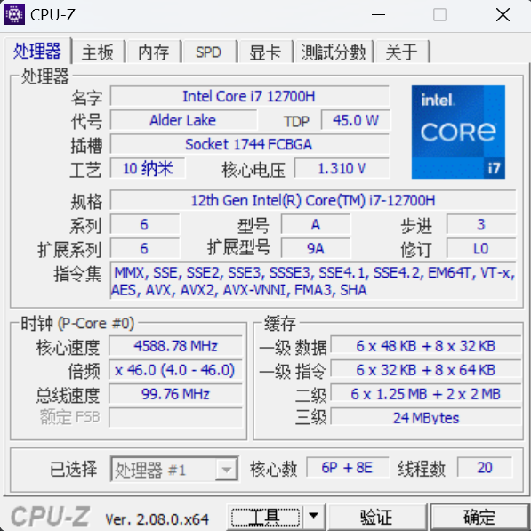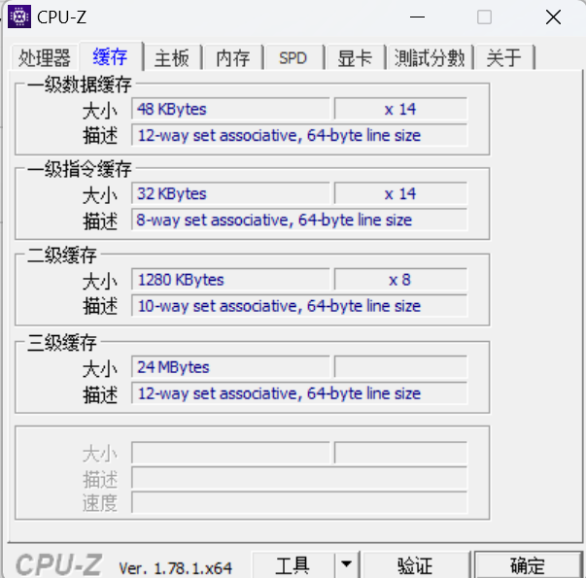
可以看到我们一级cache共有8路，而每一路是64个字节，又因为long在windows64位下是4个字节，因此为了使得一个分块能都存到一行里，我们将块宽设为16，而一组有8路，故设置为8行，故分块为8*16
但运行之后发现速度其实反而还慢了，通过分析我们推测采用分块在图像平滑算法中可能不会有效提高程序的时间局部性，书上也提到，像Core i7有完善的预取硬件，故分块并不会提高性能，而且因为分块后我们需要进行一些条件分支，以及多次读取，反而会使得程序变慢。

- 多进程优化：
void test_fork()
{
long tmp[COL];
register long t;
int pid = fork();
if(pid == 0){
for(int j = 1; j < COL - 1; j++)
tmp[j] = img[0][j];
int r1 = (ROW - 1) > 2;
for(int i = 1; i < r1; i++){
for(int j = 1; j < COL - 1; j++){
t = (img[i - 1][j] + img[i + 1][j] + img[i][j - 1] + img[i][j + 1]) >> 2;
img[i - 1][j] = tmp[j];
tmp[j] = t;
}
}
for(int j = 1; j < COL - 1; j++)
img[r1 - 1][j] = tmp[j];
exit(0);
}
else{
int r1 = (ROW - 1) > 2;
for(int j = 1; j < COL - 1; j++)
tmp[j] = img[r1 - 1][j];
for(int i = r1; i < ROW - 1; i++){
for(int j = 1; j < COL - 1; j++){
t = (img[i - 1][j] + img[i + 1][j] + img[i][j - 1] + img[i][j + 1]) >> 2;
img[i - 1][j] = tmp[j];
tmp[j] = t;
}
}
for(int j = 1; j < COL - 1; j++)
img[ROW - 2][j] = tmp[j];
}
}
这里我们采用fork函数构建子进程，然后让子进程去处理矩阵的上半部分，父进程处理矩阵的下半部分，在Linux下运行，可以发现运行时间是除了初始状态下最慢的，查阅资料猜测可能是因为创建进程所需资源过于昂贵，因此可能反而起反作用。

4.3 优化前后的性能测试（10分）
测试方法、测试结果

测试方法：
int getTime(void (*func)())
{
clock_t t1 = clock();
int T0 = 10;
int T = T0;
while(T--){
func();
}
clock_t t2 = clock();
printf("Time cost: %d(ms)\n", (t2 - t1) * 1000 / CLOCKS_PER_SEC);
}
这里我们采用的是自带的库函数clock去获取时刻，然后将运行前后时刻相减，再除以每秒周期数，得到运行时间（单位为s），我们这里运行十次，并且以ms为单位。

测试结果：

采用方法 | 运行时间
初始状态，没有进行优化，局部性较差 | 12062(ms)
仅改为先访问行再访问列 | 1741(ms)
将一般有用的优化都用上 | 1352(ms)
面向CPU 采用循环展开的方式 | 1050(ms)
面向cache采用分块的方式 | 1382(ms)
多进程优化 | 如下图所示

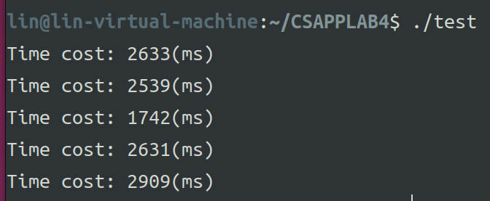
上表为Windows系统下的运行结果，此图为linux下的运行结果（为了展示多进程的结果），从上到下与上表从第二个开始相同，但虚拟机资源有限，可能运行效果没有那么好，但也可以看出各种优化方法的优化程度与Windows下相同，其中采用多进程的方式是最慢的。（但在后面在泰山服务器运行时，通过多进程可明显加快运行速度，可能是因为cpu的性能不同）
注：若采用gcc自带编译优化选项时，运行时间会大幅缩短，其中不同等级优化程度有所差别，而且也不是优化等级越高优化越好，有一定的差别但差别不大，且经过优化后后面三种方法的运行时间差不多，说明进行优化后，这三种可能会被改为类似的优化方法，比如说编译器可能都会采用循环展开的方法等。

4.4 面向泰山服务器优化后的程序与测试结果（15分）
或4.2的优化方法分析：结合自己计算机的硬件参数，分析优化后程序的各个参数选择依据。（15分）

我们先来看看泰山服务器cpu的性能：
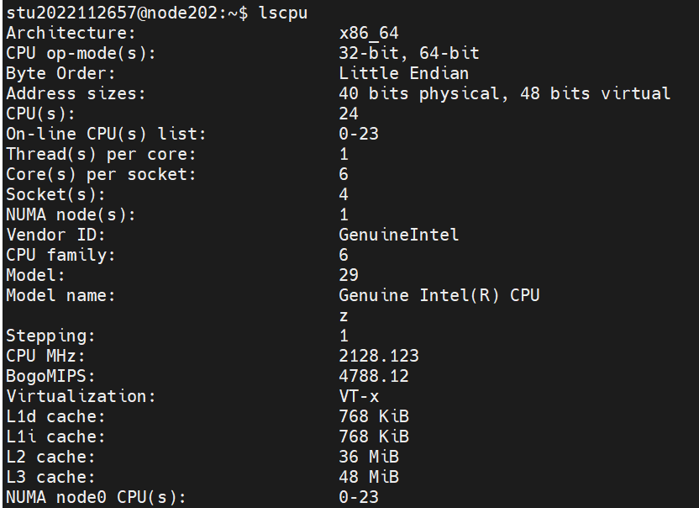
可以看到其cache是很大的
再来看一下具体的大小：
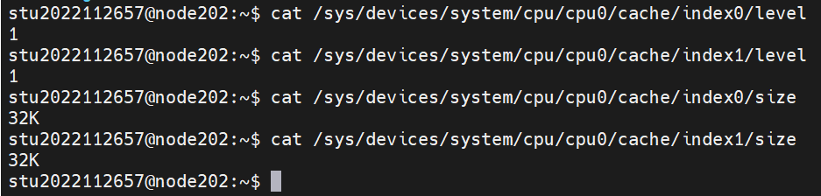
可以看到一级cache应该是32KB的大小
然后我们来看看一级cache有多少组，每组有多少路，每路有多少字节：
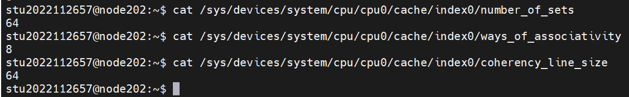
可以看到一共有64组，每组有8路，一路有64字节，而linux中long为8字节，因此我们分块时，应该有64/8 = 8列，一组有8路，因此设置8行，故分块为8*8
现在我们来运行一下程序，看看其运行时间：
（无优化等级）
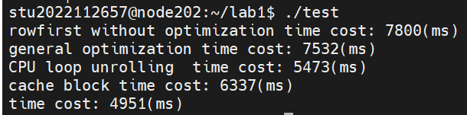
发现运行速度相比原机上都变慢了，（其中最后一个为多进程）但有以下区别：
- 分块在服务器上运行时有一定的优化效果（对比第二个）
- 可以发现在服务器上使用多进程优化效果很好

下面我们采用更高的优化等级，因为这样编译器可以自动将我们代码在循环展开，cache等方面进行处理，可以更好地利用泰山服务器的性能。
（O1）
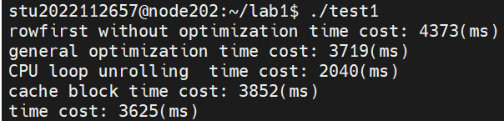
会发现循环展开的时间反而最快，而分块和多进程反而成为比较慢的了，可能是因为一级优化对不同程序修改的不同导致的。

（O2）
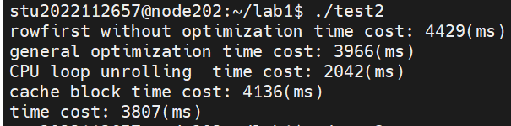
效果和O1差不多

（O3）
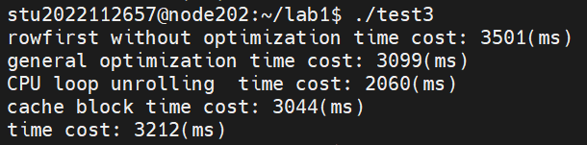

（O4）
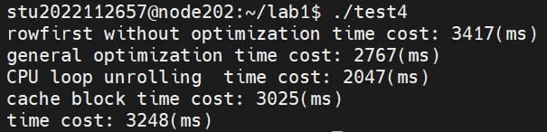

为什么服务器上运行会更慢，查阅资料推测，因为服务器cpu多核心低主频，而我们的程序没用到多线程设计，因此在原机上运行会比服务器快得多。
若采用多线程，可以充分利用泰山服务器多核的优势，从而加快运行速度。

4.5 还可以采取的进一步的优化方案（5分）
多进程优化：采用fork函数构建子进程，可以让子进程和父进程共同处理。

多线程优化：利用处理器的多核进行并行运算，可以大大加快运行速度。但需要掌握pthread.h库，创建线程等操作。

采用SIMD/AVX向量指令，从而突破吞吐量界限，提高运行速度。

也可以采用嵌入式汇编的方式，利用一些功能强大的汇编指令代替一些复杂的操作，从而优化程序。

第5章 总结

5.1 请总结本次实验的收获
对于平常根本没想过的优化方式有了更深刻的认识，同时也了解了很多新的未知的优化方法，比如多线程多进程等，同时也让我对书上知识了解的更多了。

5.2 请给出对本次实验内容的建议
在其他优化方式可以多一些资料，比如多进程优化，多线程优化怎么操作，比如向量指令集怎么使用等等

注：本章为酌情加分项。

参考文献

为完成本次实验你翻阅的书籍与网站等
[1] 林来兴. 空间控制技术[M]. 北京：中国宇航出版社，1992：25-42.
[2] 辛希孟. 信息技术与信息服务国际研讨会论文集：A集[C]. 北京：中国科学出版社，1999.
[3] 赵耀东. 新时代的工业工程师[M/OL]. 台北：天下文化出版社，1998 [1998-09-26]. http://www.ie.nthu.edu.tw/info/ie.newie.htm（Big5）.
[4] 谌颖. 空间交会控制理论与方法研究[D]. 哈尔滨：哈尔滨工业大学，1992：8-13.
[5] KANAMORI H. Shaking Without Quaking[J]. Science，1998，279（5359）：2063-2064.
[6] CHRISTINE M. Plant Physiology: Plant Biology in the Genome Era[J/OL]. Science，1998，281：331-332[1998-09-23]. http://www.sciencemag.org/cgi/ collection/anatmorp.

